Лабораторная работа №5
Задача комплектования ресурсами многоканальной
модели СМО с ожиданием (с очередью).

Предполагается что средний объем работы СМО составляет W единиц работы.
Для рассматриваемой системы определить её производительность так чтобы выполнялись выбранные критерии оптимальности (минимум 2 критерия). При решении задачи принять следующие допущения:
- Плотность распределения интервала между поступлениями заявок имеет вид: 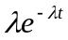
- Плотность распределения обслуживания заявок имеет вид: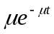
- Число мест в очереди ограничено числом m, n – число каналов
а также определить следующие характеристики
- Вероятность отказа: 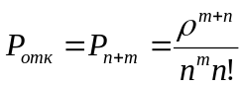
- Относительную пропускную способность: q=1-P_{отк}
- Абсолютную пропускную способность: A=λq
- Среднее число занятых каналов: =A/µ
- Среднее число заявок в очереди:
= 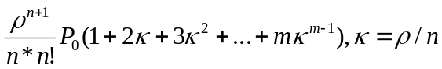
- Среднее число заявок в системе: =+
- Среднее время ожидания заявки в очереди: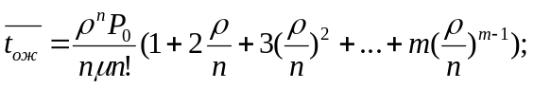
- Среднее время пребывания заявки в системе: 